SỞ GD&ĐT BẮC GIANG | ĐỀ KIỂM TRA GIỮA HỌC KỲ II NĂM HỌC 2022-2023
TRUNG TÂM GDNN-GDTX | MÔN: VẬT LÝ– LỚP 10
HUYỆN HIỆP HÒA | Thời gian làm bài: 90 phút, không kể thời gian giao đề
 | Mã đề: 103

GIÁM THỊ COI THI:  Họ và tên:.......................Chữ ký:.............. | GIÁM THỊ CHẤM THI:  Họ và tên:.......................Chữ ký:..............
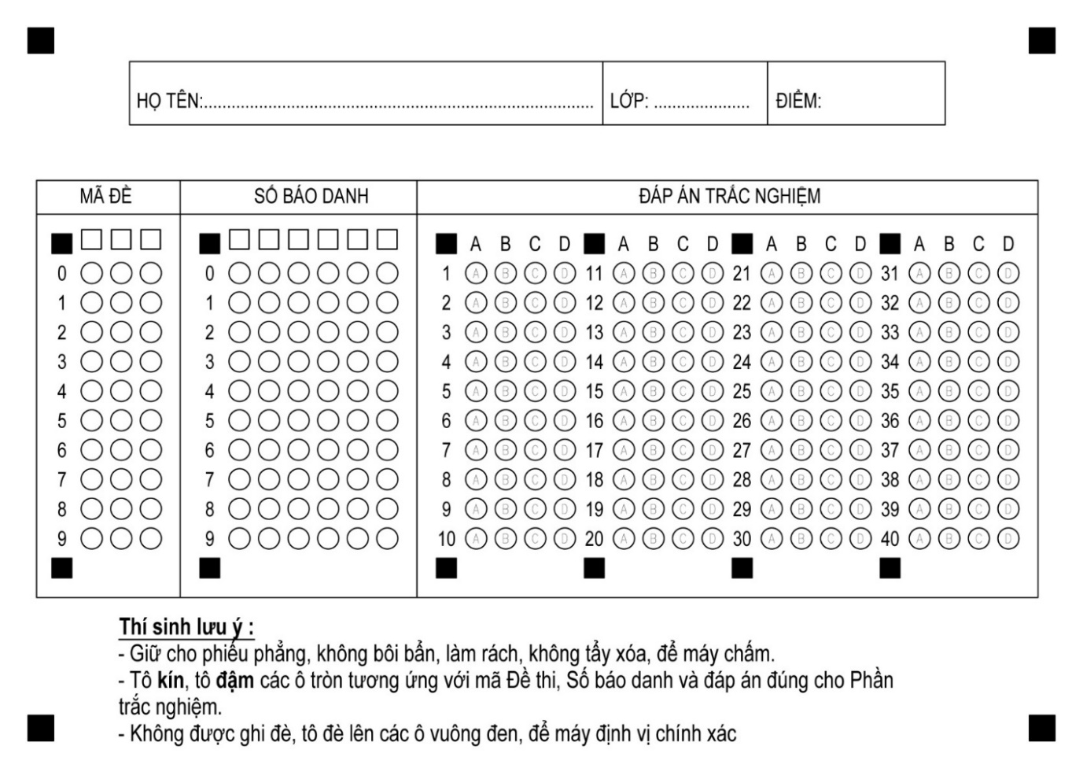
I. Trắc nghiệm (5 điểm): Chọn câu trả lời đúng tô vào phần ĐÁP ÁN TRẮC NGHIỆM ở trên.
Câu 1. Một lực không đổi liên tục kéo 1 vật chuyển động với vận tốc theo hướng của lực . Công suất của lực là:
A. F.v B. F.v₂ C. F.t D. Fvt
Câu 2. Trường hợp nào sau đây, lực có tác dụng làm cho vật rắn quay quanh trục?
A. Lực có giá cắt trục quay.
B. Lực có giá nằm trong mặt phẳng vuông góc với trục quay và cắt trục quay.
C. Lực có giá song song với trục quay.
D. Lực có giá nằm trong mặt phẳng vuông góc với trục quay và không cắt trục quay.
Câu 3. Một vật có khối lượng 1 kg đang chuyển động với vận tốc 20 m/s. Động năng của vật có giá trị bằng:
A. 250J B. 20 J C. 25 J D. 200 J
Câu 4. Dựa vào phương pháp cân bằng của vật dưới tác dụng của các lực song song ta có thể chế tạo được dụng cụ nào dưới đây?
A. cân đòn B. cân lò xo C. cân D. cân điện tử
Câu 5. Một vật khối lượng m chuyển động tốc độ v. Động năng của vật được tính theo công thức:
A. W_{đ} B. W_{đ} C. W_{đ} D. W_{đ}
Câu 6. Vật dụng nào sau đây không có sự chuyển hóa từ điện năng sang cơ năng?
A. Máy sấy tóc. B. Máy giặt. C. Quạt điện. D. Bàn là.
Câu 7. Công thức tính công của một lực là:
A. A = mgh. B. A = ½.mv². C. A = F.s.cosα. D. A= F.s
Câu 8. Chọn đáp án đúng:
A. Ngẫu lực là hệ hai lực song song, ngược chiều, có độ lớn bằng nhau và tác dụng vào hai vật.
B. Ngẫu lực là hệ hai lực song song, ngược chiều, có độ lớn bằng nhau và cùng tác dụng vào một vật.
C. Ngẫu lực là hệ hai lực song song, cùng chiều, có độ lớn bằng nhau và cùng tác dụng vào một vật.
D. Ngẫu lực là hệ hai lực song song, có độ lớn bằng nhau và cùng tác dụng vào một vật.
Câu 9. Một vật nhỏ được ném lên từ một điểm M phía trên mặt đất, vật lên tới điểm N thì dừng và rơi xuống. Bỏ qua sức cản không khí. Trong quá trình MN thì:
A. Cơ năng cực đại tại N B. Cơ năng không đổi
C. Thế năng giảm D. Động năng tăng
Câu 10. Mô men lực tác dụng lên một vật là đại lượng?
A. đặc trưng cho tác dụng làm quay của lực
B. luôn có giá trị dương
C. véctơ
D. để xác định độ lớn của lực tác dụng
Câu 11. Công suất được xác định bằng:
A. tích của công và thời gian thực hiện công.
B. giá trị công thực hiện được.
C. công thực hiện đươc trên một đơn vị chiều dài.
D. công thực hiện trong một đơn vị thời gian.
Câu 12. Đơn vị của công suất là?
A. kg.m/s. B. J.m. C. W. D. J.s.
Câu 13. Một vật chịu tác dụng của lực kéo 100 N thì vật di chuyển 0,5 m cùng với hướng của lực. Công của lực này là?
A. 5000 J. B. 150 J. C. 2 J. D. 50 J.
Câu 14. Một vật được ném lên từ độ cao 1 m so với mặt đất với vận tốc đầu 2 m/s. Biết khối lượng của vật bằng 0,5 kg và gia tốc trọng trường bằng 10 m/s². Cơ năng của vật so với mặt đất là?
A. 4 J. B. 6 J. C. 7 J. D. 5 J.
Câu 15. Dụng cụ nào sau đây không cần dùng trong bài thực hành Tổng hợp lực hai đồng quy?
A. Đồng hồ đo thời gian. B. Thước đo góc.
C. Dây chỉ bền. D. Lực kế.
Câu 16. Đại lượng nào sau đây không phải là một dạng năng lượng?
A. Động năng. B. Nhiệt lượng C. Cơ năng D. Nhiệt năng.
Câu 17. Một vật được ném thẳng đứng từ dưới lên cao. Trong quá trình chuyển động của vật thì:
A. Thế năng của vật giảm, trọng lực sinh công dương.
B. Thế năng của vật giảm, trọng lực sinh công âm.
C. Thế năng của vật tăng, trọng lực sinh công dương.
D. Thế năng của vật tăng, trọng lực sinh công âm.
Câu 18. Hai lực của một ngẫu lực có độ lớn F = 10N. Cánh tay đòn của ngẫu lực d =5 cm. Momen của ngẫu lực là:
A. 100 N.m B. 1,0 N.m C. 0,5 N.m D. 2,0 N.m
Câu 19. Một động cơ thực hiện 1000J trong thời gian 5 giây. Công suất của động cơ là?
A. 600 W. B. 200 W. C. 125 W. D. 500 W.
Câu 20. Đại lượng vật lí nào sau đây phụ thuộc vào vị trí của vật trong trọng trường?
A. Trọng lượng. B. Động năng. C. Thế năng. D. Động lượng.
II. Tự luận (5,0 điểm)
Câu 1 (2 điểm): Nêu điều kiện cân bằng tổng quát của vật rắn?
Câu 2 (3 điểm): Một vật có khối lượng 300g rơi tự do không vận tốc đầu từ độ cao 80m so với mặt đất. Lấy g=10m/s², bỏ qua mọi lực cản.
a) Tính cơ năng của vật tại điểm bắt đầu rơi?
b) Tính vận tốc của vật khi chạm đất?

-------Hết-------
(Thí sinh không được sử dụng tài liệu, cán bộ coi thi không giải thích gì thêm)

BÀI LÀM
................................................................................................................................................................................................................................................................................................................................................................................................................................................................................................................................................................................................................................................................................................................................................................................................................................................................................................................................................
................................................................................................................................................................................................................................................................................................................................................................................................................................................................................................................................................................................................................................................................................................................................................................................................................................................................................................................................................
................................................................................................................................................................................................................................................................................................................................................................................................................................................................................................................................................................................................................................................................................................................................................................................................................................................................................................................................................
................................................................................................................................................................................................................................................................................................................................................................................................................................................................................................................................................................................................................................................................................................................................................................................................................................................................................................................................................
................................................................................................................................................................................................................................................................................................................................................................................................................................................................................................................................................................................................................................................................................................................................................................................................................................................................................................................................................
................................................................................................................................................................................................................................................................................................................................................................................................................................................................................................................................................................................................................................................................................................................................................................................................................................................................................................................................................
................................................................................................................................................................................................................................................................................................................................................................................................................................................................................................................................................................................................................................................................................................................................................................................................................................................................................................................................................................................................................................................................................................................................................................................................................................................................................................................................................................................................................................................................................................................................................................................................................................................................................................................................................................................................................................................................................................
................................................................................................................................................................................................................................................................................................................
................................................................................................................................................................................................................................................................................................................................................................................................................................................................................................................................................................................................................................................................................................................................................................................................................................................................................................................................................................................................................................................................................................................................................................................................................................................................................................................................................................................................................................................................................................................................................................................................................................................................................................................................................................................................................................................................................................................................................................................................................................................................................................................................................................................................................
................................................................................................................................................................................................................................................................................................................................................................................................................................................................................................................................................................................................................................................................................................................................................................................................................................................................................................................................................
................................................................................................................................................................................................................................................................................................................................................................................................................................................................................................................................................................................................................................................................................................................................................................................................................................................................................................................................................
................................................................................................................................................................................................................................................................................................................................................................................................................................................................................................................................................................................................................................................................................................................................................................................................................................................................................................................................................
................................................................................................................................................................................................................................................................................................................................................................................................................................................................................................................................................................................................................................................................................................................................................................................................................................................................................................................................................

HƯỚNG DẪN CHẤM LÝ 10
Mã đề: 103
I. Trắc nghiệm (5,0 điểm): Mỗi đáp án đúng được 0,25đ
Câu | 1 | 2 | 3 | 4 | 5 | 6 | 7 | 8 | 9 | 10
ĐA | A | D | D | A | C | D | C | B | B | A
Câu | 11 | 12 | 13 | 14 | 15 | 16 | 17 | 18 | 19 | 20
ĐA | D | C | D | B | A | B | D | C | B | C
II. Tự luận (5 điểm)
Câu | Nội dung trình bày | Thang điểm
1(2đ) | Điều kiện cân bằng của một vật rắn là:  - Tổng các lực tác dụng lên vật bằng 0. | 1
1(2đ) | - Tổng các moment lực tác dụng lên vật đối với một điểm bất kì chọn làm trục quay bằng 0 (nếu chọn 1 chiều quay làm chiều dương). | 1
2(3đ) | Chọn gốc thế năng tại mặt đất | 0.5
a) | Tính được | 0.5
a) | W_{t}=mgh= 0,3.80.10=240 ( J) | 0.5
a) | W= 240J | 0.5
b) | Áp dụng định luật bảo toàn cơ năng tính được | 1

